VIVICITTA’, 35^ edizione gara internazionale di corsa su strada
CAMPO MARTE PARCO SAM QUILLERI, Domenica 31 Marzo 2019
Il Comitato Territoriale UISP di Brescia organizza la 35^ edizione della gara podistica internazionale Vivicittà, la corsa per tutti i bresciani.
Il Vivicittà 2019 è riservata ad atleti agonisti (obbligatorio il certificato di idoneità medico sportiva atletica leggera) che gareggeranno con il pettorale ed il chip per il rilevamento dei tempi sulla distanza di 10 km ma è aperta anche ai meno allenati con una marcia ludico motoria da 6 Km.
L’edizione 2019 avrà come luogo di partenza ed arrivo al Campo Marte - Parco Sam Quilleri, e si snoderà per le vie del centro città, via San Faustino, il ring, il tutto molto veloce da affrontare due volte per gli agonisti ed una volta per i camminatori e podisti della ludico motoria.
Al fianco di UISP ci sarà come sempre la FIDAL Brescia che affiancherà il Comitato Organizzatore UISP Brescia nella gestione ed organizzazione della corsa agonistica.
Da quest’anno al fianco del Comitato Organizzatore per la corsa e camminata ludico motoria ci sarà lo SPI CGIL Brescia.
Ritrovo dalle ore 8,00 a Campo Marte dove atleti e appassionati troveranno un Villaggio appositamente allestito, con tutti, i gazebo per le iscrizioni, il ristoro e quelli di tante associazioni affiliate UISP e FIDAL e tutto quanto servirà per una bellissima festa di sport.
Lo scorso anno quasi 2000 persone hanno partecipato all’evento e, se il tempo sarà favorevole il Comitato Organizzatore confida di migliorare il numero complessivo di iscritti.
Come sempre VIVICITTA’ pensa alla solidarietà infatti tutti i 60 comitati organizzatori del Vivicittà verseranno nelle casse nazionali 1 Euro per ogni atleta agonista iscritto per Terre des Hommes che finanzierà un progetto di solidarietà per i bambini che fuggono dalle guerre in Medio Oriente.
Il Vivicittà di quest’anno evidenzierà anche la necessità di promuovere tutte le iniziative ed lo slogan della 35^ edizione è L’EGUAGLIANZA E’ IN GIOCO, al fine di migliorare sempre di più la qualità della vita e lo stile di vita di tutti i cittadini sportivi e non.

SPI CGIL di Brescia, una camminata per tutti
“Pensionati e giovani uniti nel Vivicittà”

Da quest’anno è iniziata una importante collaborazione tra UISP Brescia e SPI CGIL Brescia – di Brescia, una importante alleanza per trasmettere valori educativi di solidarietà, di coinvolgimento nel segno dell’Eguaglianza è in gioco.
Per la prima volta SPI CGIL Bs organizza con UISP una camminata riservata ai loro soci OVER 65 e denominata “Pensionati e giovani uniti nel Vivicittà”.
Con cappellini d’argento indossati dai partecipanti, si vuole colorare la città di Brescia lungo il percorso non competitivo ludico motorio.
Argento colore dell’esperienza, della maturità che contraddistingue la figura dell’anziano nella società civile e nella nostra città dove gli OVER 65 sono il 22% della popolazione.
Argento è il colore di chi svolge un ruolo insostituibile anche dal punto di vista del WELFARE aiutando economicamente i figli in questo prolungato periodo di crisi.
Argento è la presenza costante di nonne e nonni che accudiscono ed educano i propri nipoti aiutandoli nell’affrontare le insidie della vita.
Argento è il sorriso nel mettersi a disposizione degli altri, vivendo la stagione della terza età ancora da protagonisti.
Il FORNITORE UFFICIALE della 35^ edizione è MICO SPORT

MICO SPORT, azienda bresciana tra le più importanti a livello nazionale ed internazionale nella produzione di abbigliamento sportivo d’altissima qualità, ha deciso d’affiancare il Vivicittà, fornendo al Comitato Organizzatore i premi per la gara agonistica, i gadget per il pacco gara, per lo staff di lavoro e per tutti i volontari. Un particolare ringraziamento alla Azienda di Via Stretta e, soprattutto, ad Alberto Cortinovis che, con contagiante entusiasmo, ha accolto la proposta del comitato organizzatore. GRAZIE ALBERTO, GRAZIE MICO.

Le associazioni che collaborano
Tante le associazioni che saranno coinvolte nell’organizzazione dell’evento: Corri x Brescia, Circolo Uisp Vivicittà, Atletica Ogliese, Gruppo Podisti Urago Mella, Liberavventura Running Team, Volontari per Brescia, Acli San Polo, Auser San Polo, City Angel’s, San Giuseppe, le diverse Aree di attività UISP dalla SdA Volley, Calcio, Motociclismo.
Lo scorso anno i vincitori della 34^ edizione sono stati Abdel Latif atleta dell’Atletica Rodengo Saiano, finalmente vincitore dopo tanti podi; in campo femminile straordinaria vincitrice è stata Enrica Carrara dell’Atletica Lumezzane.
Confidiamo d’avere anche per quest’anno tutti i migliori atleti bresciani e naturalmente tantissimi appassionati.
Il Comitato UISP Brescia ha aderito al progetto BRESCIA EUROPEA
Presenta il Progetto www.bresciaeruropea.it la Dott.ssa Stefania Romano Vice Presidente di ACLI

Un ringraziamento al Comune di Brescia
Patrocinatore dell’iniziativa,
Alla Polizia Municipale di Brescia,
all’Ufficio Stampa del Comune di Brescia.
Un ringraziamento ai nostri fantastici Partner
FIDAL con il Presidente Federico Danesi,
Radio Vera e Radio Bruno guidati da Luca Riva
Un ringraziamento ai nostri indispensabili sponsor:
Mico Sport, Alpori & Festa, Brescia Centrale del Latte, Colorificio Astrale, FD Rent e Service, Radio Taxi Brixia, Tecnica Grafica di Gussago, Industria 4.0-Stellina; Consorzio Valtenesi Riviera del Garda Classico, A2A.
Appuntamento Domenica 31 Marzo 2019 al PARCO SAM QUILLERI ex Campo Marte per una 35^ edizione del VIVICITTA’ che si preannuncia come un grande festa per lo sport bresciano. INFO su www.uisp.it/brescia
IL PERCORSO 2019
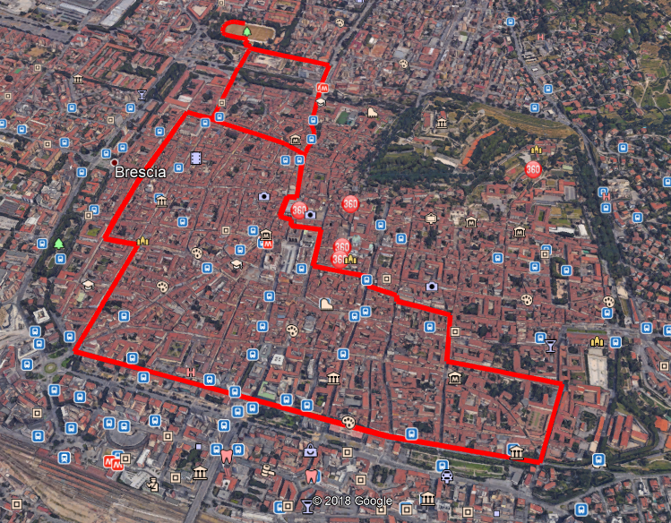

ORARI
Ritrovo ed Apertura Iscrizioni Ludico Motoria dalle ore 8,00 Parco Sam QUILLERI -Campo Marte
Partenza alle ore 9,30
Premiazione verso le ore 11,45/12,00

ISCRIZIONE CAMMINATA E CORSA LUDICO MOTORIA
Pacco gara garantito ai primi 600 iscritti
Presso il Comitato Territoriale UISP di Brescia oppure dalle ore 8,00 presso i tavoli d’iscrizione al Campo Marte Parco Sam Quilleri.
Quota iscrizione € 10,00 con pacco gara contenente un cappellino, una maglietta, un paio di calze e ristoro a fine gara.
Quota iscrizione € 5,00 con pacco gara contenente il cappellino SPI e ristoro a fine gara.
ISCRIZIONE GARA AGONISTICA
Pacco gara garantito ai primi 400 iscritti
Le iscrizioni ON LINE seguendo le indicazioni dal sito www.fidalbrescia.it entro e non oltre le ore 22 di mercoledì 11 aprile 2018
On Line entro 27 marzo 2019 € 10,00 con pacco gara contenente una maglietta tecnica, un paio di calze, pettorale chip, ristoro a fine gara, classifiche di merito.
On Line entro mercoledì 11 aprile 2018 € 5,00 solo pettorale, chip, ristoro a fine gara classifica di merito
Iscrizioni il giorno della gara € 15,00 con pacco gara contenente una maglietta tecnica, un paio di calze, pettorale chip, ristoro a fine gara, classifiche di merito.
Iscrizioni il giorno della gara € 10,00 solo pettorale, chip, ristoro a fine gara classifica di merito

PREMI
Ai primi 5 uomini assoluti – Prime 5 donne assolute.
Primi 3 di ogni categoria FIDAL.
Verranno inoltre premiati:
- il gruppo più numeroso della Ludico Motoria con il Trofeo MARIO BERSI e i gruppi dal 2°al 5° con una coppa di rappresentanza;
- le prime tre società classificate nella prova agonistica.

SERVIZIO SANITARIO
Durante la manifestazione verrà allestito un servizio di pronto soccorso con ambulanza e defibrillatore e medico

INFORMAZIONI
Presso il Comitato Territoriale UISP di Brescia telefono 03047191

VIVICITTA’ “PORTE APERTE “Casa di Reclusione di Verziano
23^ edizione sabato 06 aprile 2019
La 24^ edizione del Vivicittà Porte Aperte si svolgerà come tutti gli anni nella Casa di Reclusione di Verziano. La gara agonistica è riservata alle detenute ed ai detenuti con la partecipazione degli studenti di 10 Istituti Scolastici Superiori di Brescia e provincia: Mantegna, Lorenzo Gigli, Don Milani, Sraffa, Abba Ballini, Copernico, Leonardo, Fortuny, Calini e Tartaglia.
Percorso di 6 km per gli uomini e 3 km per le donne, verranno premiati i primi 5 uomini e le prime 5 donne ed un riconoscimento alle Scuole ed al personale di Polizia Penitenziaria.

